В Ханкайском муниципальном районе продолжаются
мероприятия в рамках проведения Дня молодого избирателя
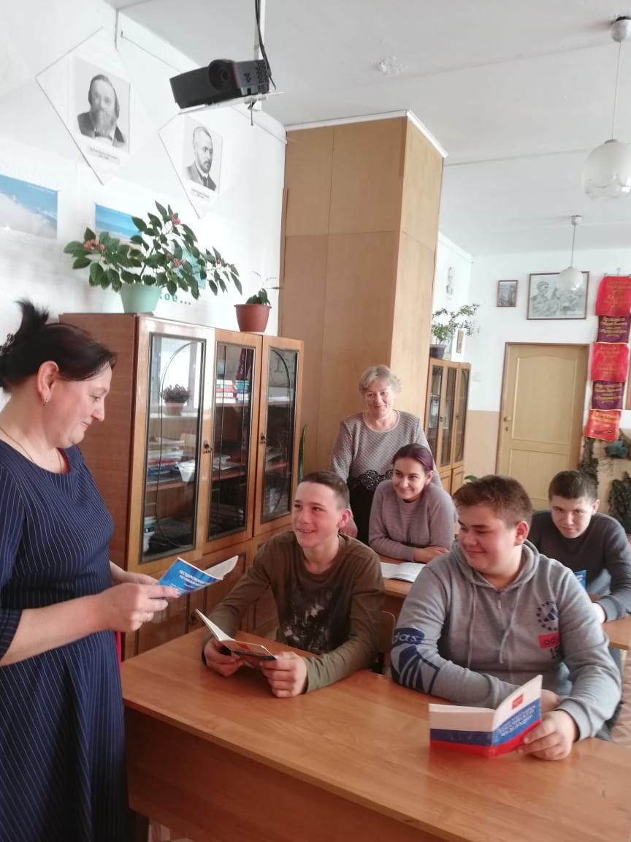
6 марта в школе №10 с. Троицкое для учащихся 8 – 10 классов в рамках проведения в Ханкайском районе дня молодого избирателя прошел классный час «Избирательное право гражданина РФ». На урок были приглашены председатель УИК №2915 Аксютина О.В. и секретарь комиссии Губатова Н.М. Они познакомили ребят со статьей 32 Конституции РФ, с избирательными правами граждан России, с активным и пассивным правом, рассказали о работе участковой избирательной комиссии в период проведения избирательных кампаний.

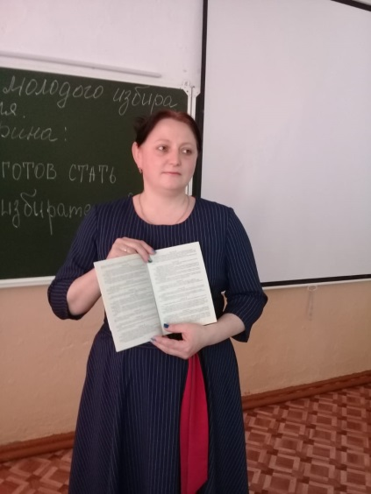
20 марта для учащихся 10 классов совместно с учителем школы Прониной Т.И. члены участковой комиссии провели викторину «Кто готов стать избирателем?». Ребята с интересом отвечали на вопросы викторины об активном и пассивном праве, о возрасте кандидатов и другие.

